**INDICAÇÃO Nº / 2020**

Indica melhoria no escoamento de água na interseção entre a Rua Arnaldo Alves Silveira e a Rua Havana, Parque das Nações, Sumaré/SP.

**EXCELENTÍSSIMO SENHOR PRESIDENTE DA CÂMARA MUNICIPAL DE SUMARÉ,**

Nos termos do art. 214 do Regimento Interno da Câmara Municipal de Sumaré, solicito a Vossa Excelência o envio desta Indicação ao Excelentíssimo Senhor Prefeito Municipal de Sumaré, para que sejam providenciadas melhorias no escoamento de água na interseção entre a Rua Arnaldo Alves Silveira e a Rua Havana, Parque das Nações, Sumaré/SP.

A canaleta que lá existe (Figura 1) desemboca diretamente na frente da casa de número 19 da Rua Arnaldo Alves Silveira e frequentemente ultrapassa a guia e escorre sobre a calçada e até para o interior dessa casa. Indico que a canaleta seja construída intersectando a Rua Havana, sentido a E.E. Prof. Maria Cheila Alves, obedecendo o caimento natural da rua.

Sala das sessões, 03 de novembro de 2020.

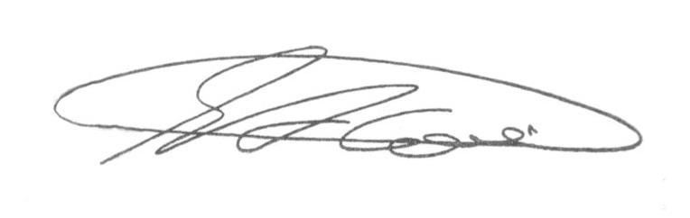

**SEBASTIÃO ALVES CORREA (Tião Correa)**

Vereador

**ANEXO**

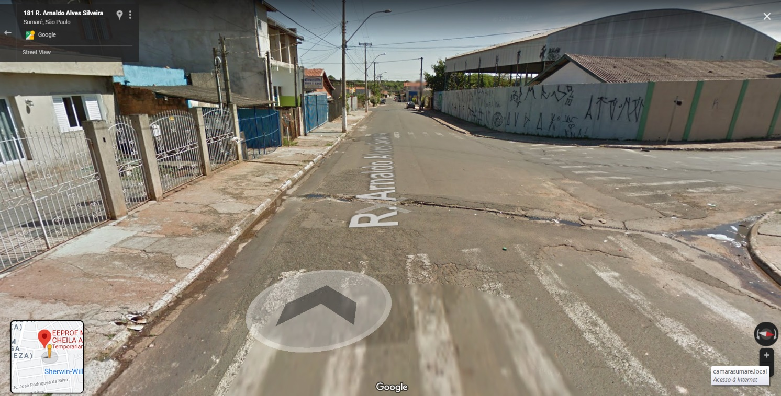**Figura 1.** Necessidade de melhoria na drenagem de águas pluviais na interseção entre a Rua Arnaldo Alves Silveira e a Rua Havana, Parque das Nações, Sumaré.

**Fonte:** Google Maps.